Ścianki działowe - czyli co przygotować na targi?
Wybieracie się w firmie na targi branżowe? Świetny pomysł! Targi to doskonała okazja do poznania obecnych i potencjalnych klientów. Jak zaplanować stoisko na targach? Na pewno musisz pamiętać o takich elementach, jak <strong>ścianki działowe</strong> oraz gadżety firmowe.

Ścianki działowe - jak przygotować się do targów branżowych?
Uczestnictwo w targach branżowych to duże przedsięwzięcie. Przygotowanie atrakcyjnego stoiska firmowego, które będzie przykuwać wzrok i uwagę uczestników targów - a naszych potencjalnych klientów - stanowi niemałe wyzwanie. W jaki sposób zabrać się za planowanie całego procesu? Zadbaj o podstawowe elementy, jak ścianki działowe, meble oraz gadżety firmowe.

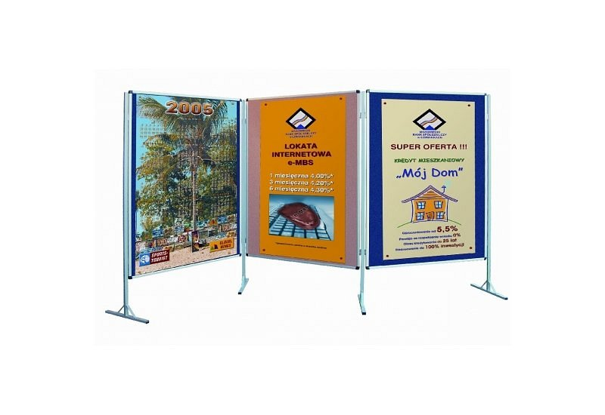
O czym należy pamiętać?
Przygotuj listę rzeczy, które powinny znaleźć się na stoisku firmowym. Przede wszystkim, należy pomyśleć o zaopatrzeniu się w firmowe ścianki działowe, meble targowe np. stolik, regały, na których zaprezentujemy nasze gadżety, a także coś do jedzenia - to zawsze przyciąga uczestników targów.

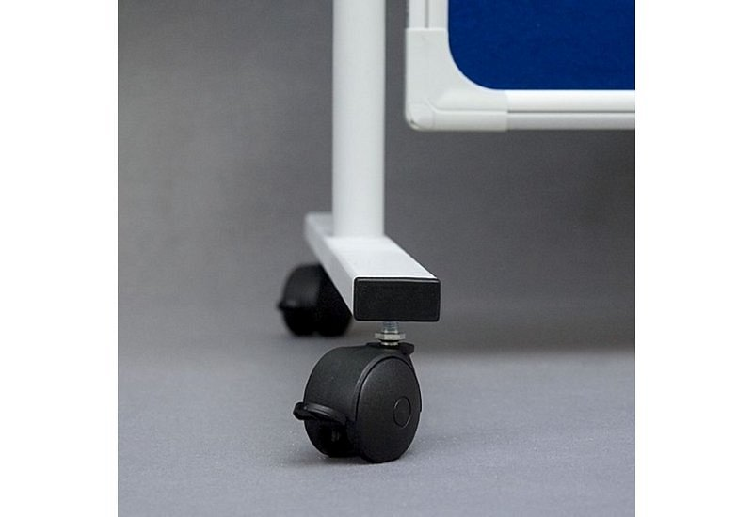
Jakie ścianki działowe wybrać?
Na rynku dostępnych jest wiele rodzajów ścianek ekspozycyjnych. Różnią się one przede wszystkim rozmiarami. Do wyboru mamy mniejsze ścianki, składające się z jednej lub dwóch części oraz bardzo duże ścianki działowe, które można ze sobą łączyć, dokładając kolejne elementy. Tylko od Ciebie zależy na co się zdecydujesz i jak będzie wyglądać Twoje stoisko targowe.

